**Google Maps Javascript API**

**VISUALIZZARE UNA MAPPA**

1. Dichiarare il documento come HTML5
2. Creare un div nel quale visualizzare la mappa
3. Caricare la mappa attraverso il relativo script
   1. ASYNC
      1. Evita di interrompere il rendering della pagina HTML durante il download dello script. Avviene quindi parallelamente al rendering
      2. Lo script viene eseguito subito dopo il download
   2. DEFER
      1. Evita di interrompere il rendering della pagina HTML durante il download dello script. Avviene quindi parallelamente al rendering
      2. Lo script viene eseguito dopo il parsing della pagina HTML
   3. ASYNC DEFER
      1. Alcuni browser supportano solo DEFER
   4. La mappa viene caricata al termine del caricamento della pagina HTML

**L’oggetto MAP (google.maps.Map)**

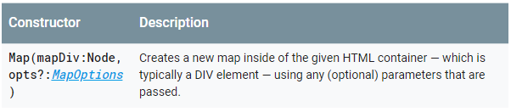

map = new google.maps.Map(document.getElementById('map'), {  
  center: {lat: -34.397, lng: 150.644},  
  zoom: 8  
});

zoom è un integer. Di seguito i livelli di zoom.

|  |  |
| --- | --- |
| 1 | Mondo |
| 5 | Continente |
| 10 | Città |
| 15 | Strada |
| 20 | Edificio |

Ogni oggetto Map rappresenta una diversa mappa della pagina. È quindi possibile renderizzare contemporaneamente più mappe.